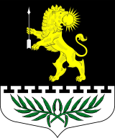

**ЛЕНИНГРАДСКАЯ ОБЛАСТЬ**

**ЛУЖСКИЙ МУНИЦИПАЛЬНЫЙ РАЙОН**

**АДМИНИСТРАЦИЯ**

**СЕРЕБРЯНСКОГО СЕЛЬСКОГО ПОСЕЛЕНИЯ**

**ПОСТАНОВЛЕНИЕ**

От 14 февраля 2023 года № 14

«Об утверждении изображения знака

«За заслуги перед муниципальным образованием   
Серебрянское сельское поселение   
Лужского муниципального района

Ленинградской области».

В знак высшей признательности и уважения жителей муниципального образования Серебрянское сельское поселение Лужского муниципального района Ленинградской области, в целях поощрения жителей, внесших значительный вклад в социально-экономическое, культурное и военно-патриотическое развитие муниципального образования Серебрянское сельское поселение Лужского муниципального района Ленинградской области и на основании пункта 4.2 Положения о гербе муниципального образования Серебрянское сельское поселение Лужского муниципального района Ленинградской области, утвержденного решением совета депутатов Серебрянского сельского поселения от 26 марта 2020 года № 50

**Постановляю:**

1. Утведить изображение лицевой и оборотной стороны знака «За заслуги перед муниципальным образованием Серебрянское сельское поселение Лужского муниципального района Ленинградской области» в соответствии с приложением N 1.

2. Принять предложение авторского коллектива в составе: Башкирова Константина Сергеевича, Карпуниной Виктории Валерьевны, Штейнбах Светланы Юрьевны, разработавшего эскиз знака «За заслуги перед муниципальным образованием Серебрянское сельское поселение Лужского муниципального района Ленинградской области» .

3. Обратиться в Государственный геральдический регистр Российской Федерации Государственного геральдического совета при Президенте Российской Федерации с заявлением о проведении государственной геральдической экспертизы знака «За заслуги перед муниципальным образованием Серебрянское сельское поселение Лужского муниципального района Ленинградской области» в Государственный геральдический регистр Российской Федерации.

4. Поручить Башкирову Константину Сергеевичу представлять интересы Администрации муниципального образования Серебрянское сельское поселение Лужского муниципального района Ленинградской области в Геральдическом Совете при Президенте РФ.

1. Контроль за исполнением настоящего постановления оставляю за собой.

Глава администрации

Серебрянского сельского поселения С.А. Пальок

*Приложение № 1*

Графическое изображение Знака

«За заслуги перед муниципальным образованием Серебрянское сельское поселение Лужского муниципального района Ленинградской области».

.

Лицевая сторона Знака.

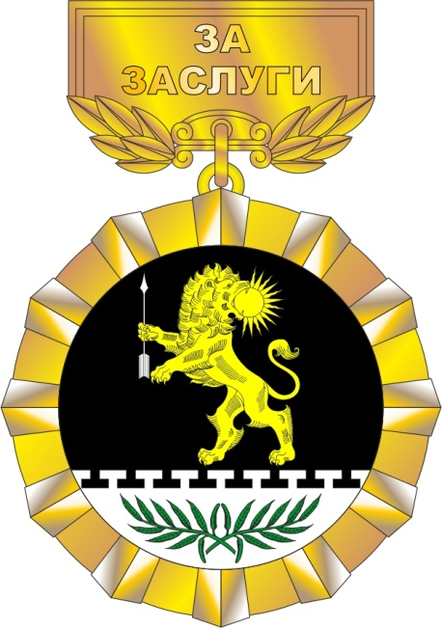

Оборотная сторона Знака.

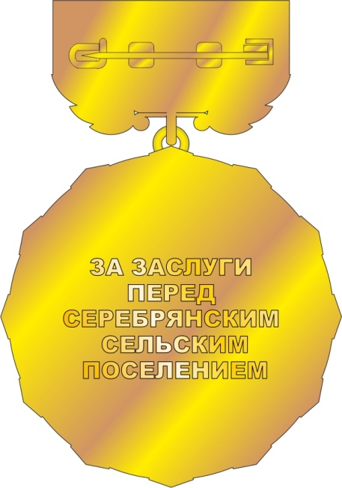

*Приложение 2*

Графическое изображение удостоверения к Знаку

«За заслуги перед муниципальным образованием Серебрянское сельское поселение Лужского муниципального района Ленинградской области»».

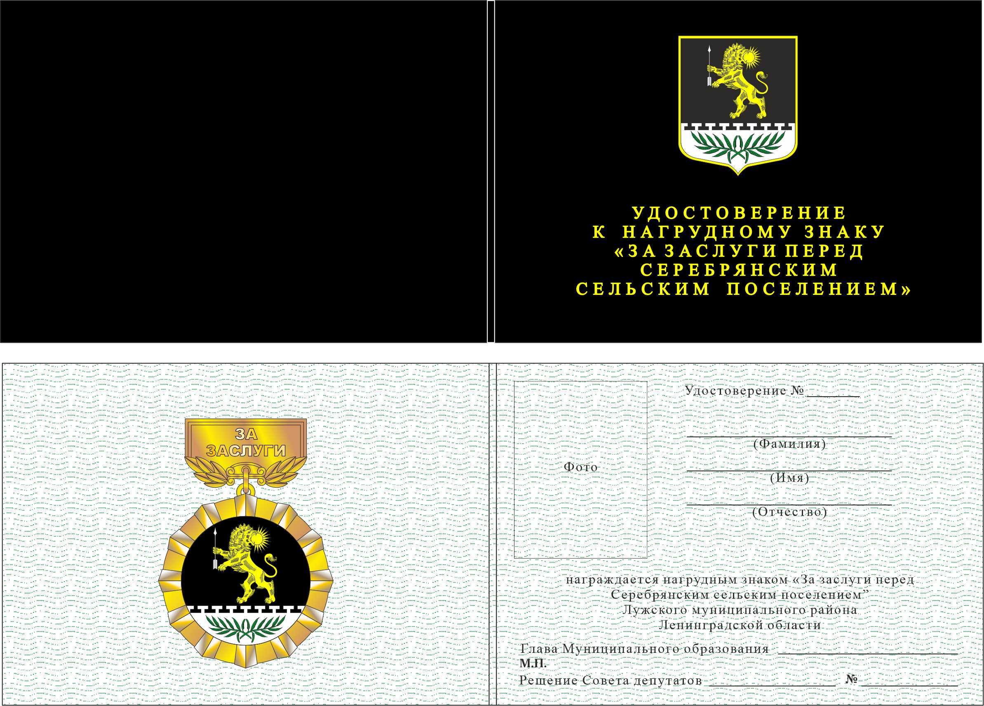

*Приложение 3*

Графическое изображение диплома к Знаку

«За заслуги перед муниципальным образованием Серебрянское сельское поселение Лужского муниципального района Ленинградской области»

